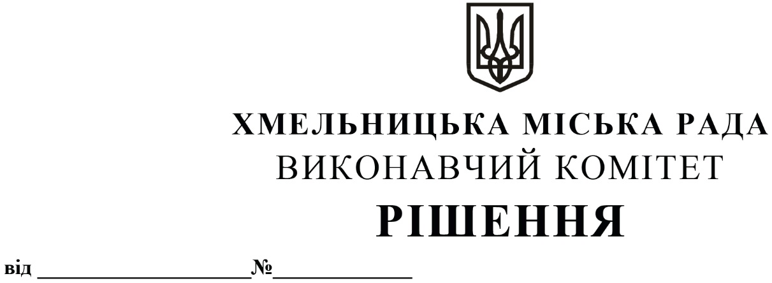
Про продовження управлінню архітектури
та містобудування департаменту архітектури, містобудування та земельних ресурсів договорів оренди нежитлових приміщень міської комунальної власності по вул. Подільській, 10/1 без проведення аукціону

Розглянувши клопотання управління архітектури та містобудування департаменту архітектури, містобудування та земельних ресурсів, керуючись законами України «Про місцеве самоврядування в Україні»,«Про оренду державного та комунального майна» (№157- ІХ), згідно з Порядком передачі в оренду державного та комунального майна, затвердженим постановою Кабінету Міністрів України від 03.06.2020 № 483, виконавчий комітет міської ради

В И Р І Ш И В:

1.Продовжити управлінню архітектури та містобудування департаменту архітектури, містобудування та земельних ресурсів договори оренди нежитлових приміщень корисною площею 181 кв.м (загальною площею 236,1 кв.м ) по вул. Подільській, 10/1 без проведення аукціону для розміщення управління строком на два роки і одинадцять місяців.

2. Управлінню комунального майна, яке діє від імені виконавчого комітету Хмельницької міської ради, отримувачу коштів та орендарю продовжити договори оренди нерухомого майна після затвердження сесією міської ради примірного договору оренди та Методики розрахунку орендної плати.

3. Контроль за виконанням рішення покласти на заступника міського голови В. Гончарука.

Міський голова О. СИМЧИШИН

